

自分たちの手でお米の苗を植えてみよう！
田植え体験 ２０２６
自分たちでお米の苗を植えてみよう！

令和８年６月1３日（土）
９：30～12：00
（受付9：00～）

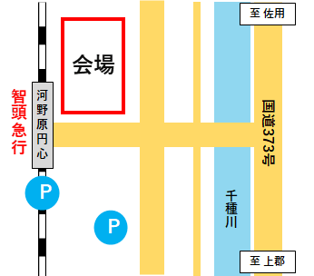

主催／コミュニティ組織 円心の郷・赤松
後援／智頭急行株式会社、上郡町地域農業再生協議会
会 場 上郡町河野原円心駅前の田んぼ
（智頭急行河野原円心駅前下車 徒歩1分）
※鉄道の場合 下り8：58着、上り9：15着
※車の場合 国道373号線→河野原橋 駐車場あり
対 象 どなたでも参加可能 ※小学生以下保護者同伴でお願いします。
定 員 先着100名
参 加 費 300円 ※３歳未満は無料（参加賞、保険料込み）
申込〆切 令和８年６月８日（月）
持 ち 物 汚れてもいい服、着替、タオル、飲み物、靴や靴下（ケガ防止のため裸足は不可）
地元農産物等の販売も行います！
◎中止の場合は、令和８年６月１４日（日）9：30～12：00に延期します。
◎延期・中止の場合は、前日午後５時頃、上郡町と円心の郷・赤松のHPにて通知します。
◎肌がかぶれる場合があります。肌の弱い方は申込者で対策などお願いします。主催者では対応できません。
【参加者申込み方法】
①スマホの場合 右記のQRコードを読み取り、リンク先で必要事項を記入
②メールの場合 本文に氏名、フリガナ、性別、生年月日、連絡先（住所、電話番号）を記入し、
次のメールアドレスに送信 info@enshin-akamats.com
③窓口の場合 上郡町役場農林振興課の窓口で用紙を記入（平日8：30～17：15）
【お問い合わせ】 コミュニティ組織 円心の郷・赤松 申込QRコード
電話:090ー6238ー4392 FAX:0791ー52ー1058 （事務局 河野）

田植え体験 参加申込書
参加者氏名 | 性別 | 生年月日 | 連絡先
参加者氏名 | 性別 | 生年月日 | 住所 | 電話番号
申込者氏名  （参加者との関係） |  |  | 申込者の連絡先
（ ） |  |  | メールアドレス | 携帯電話

